Ein Priester
in der Hölle

Nandino Capovilla

Ein Priester in der Hölle

Nandino Capovilla
Ein Priester in der Hölle
Vorwort Wiltrud Roesch-Metzler

160 Seiten

Neuerscheinung Januar 2012

ISBN 978-3-88975-186-7

12 Euro

Zambonverlag
Leipzigerstr. 24
60487 Frankfurt
Tel +49(0)69779223
Fax +49(0)69773054

zambon@zambon.net

www.zambon.net

Ein italienischer Journalist begibt sich eines Tages nach Gaza, um dort Informationen über den islamischen Extremismus, den Gewaltkult und den Terrorismus der Hamas zu sammeln, mit dem Ziel, die Informationen anschließend zu veröffentlichen, und somit seinen bescheidenen Beitrag an der in seinem Land und in der restlichen Welt vorherrschenden Desinformation zu leisten. Um das eigene Lügengespinst noch glaubhafter zu machen, gibt sich der Journalist als „Linker“ aus.

An wen soll er sich wenden?

Na klar! Hier in Gaza gibt es eine kleine katholische Gemeinde. Wer könnte ihm besser ihr Priester (der zum Glück auch noch Italienisch spricht) die primitive Rückständigkeit, die Intoleranz und den mörderischen Extremismus der Hamas darlegen?

Zwischen den beiden entwickelt sich eine Unterhaltung. Der Priester erläutert die Gründe für das Vertrauen der Mehrheit der palästinensischen Bevölkerung (nicht nur das der Bewohner von Gaza) in die Hamas.

Der Journalist fragt: „Was? Ihr fürchtet euch nicht vor der Hamas?”

Der Priester antwortet: „Und vor wem sollte ich Angst haben? Vor meinem Nachbarn? Vor meinem Apotheker?“

Der besagte Priester ist jener Manuel Musallam, der auch Don Nandino Capovilla dazu inspiriert hat, dieses Buch zu schreiben.

Meine ehrliche Hoffnung besteht darin, dass auch die deutschsprachigen Leser, welche durch die angeblich demokratischen Medien irregeleitet werden, und dazu bewegt werden, die Rollen der Opfer mit denen der Täter zu verwechseln, endlich dahin gelangen, die Wahrheit zu erfahren.

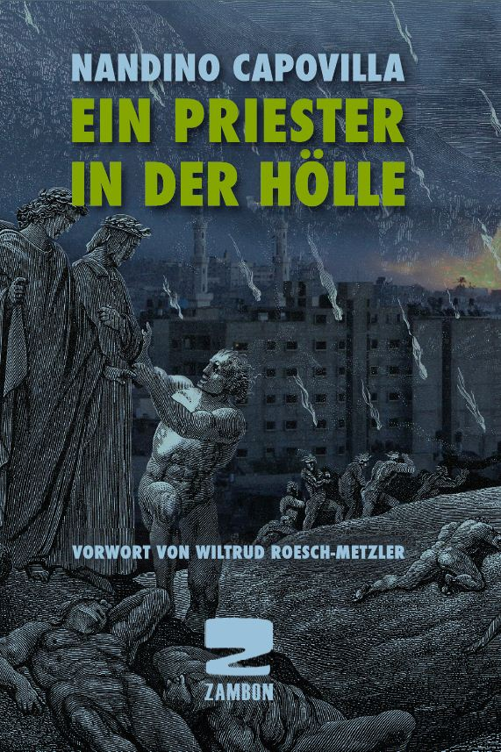

Nandino Capovilla (1962 in Venedig geboren) ist Priester in der Diözese Venedig. Seit November 2004 ist er der nationale Beauftragte für die Kampagne „Brücken statt Mauern“ von Pax Christi International. Außerdem leitet er die Aktionen in Israel und Palästina von Pax Christi Italia, deren nationaler Koordinator er seit dem Frühjahr 2009 ist. Im Verlag Paoline hat er mit Betta Tusset die Bände In den Sandalen der Letzten. Im Heiligen Land mit Etty Hillesum (2005) und Zugenähte Lippen wieder aufgetrennt. Stimmen aus den besetzten Gebieten (2007) veröffentlicht. Außerdem hat er von Michael Sabbah, früher Patriarch von Jerusalem, den Text Eine Stimme schreit aus der Wüste (2008) herausgegeben.

Abuna (Vater) Manuel Musallam, 1938 in Palästina geboren, wurde 1963 ordiniert. Ab 1995 wirkte er vierzehn Jahre lang in Gaza als Priester der Gemeinde zur Heiligen Familie.

Meine ehrliche Hoffnung besteht darin, dass auch die deutschsprachigen Leser, welche durch die angeblich demokrati-schen Medien irregeleitet werden und dazu bewegt werden, die Rollen der Opfer mit denen der Täter zu verwechseln, endlich dahin gelangen, die Wahrheit zu erfahren.

